PROJETO MAYA APP Grupo
DevMasters

Requisitos da disciplina Modelagem de Software e Arquitetura de Sistemas

INTEGRANTES DO PROJETO e RA’S

Pedro Henrique Araujo Del Picolo - 25027316 Matheus Fernandes Moraes. - 24026099 Ana luiza ribeiro. - 24026973 Henri Seixas Souza - 25027353

São Paulo
2025

Sumário
- Qualidade de Software ................................................................................ 6
  - Modelo que qualidade de software (Diagrama/Design) ......................
6
  - Processo (plano) de gerenciamento de qualidade de software (texto
explicativo) ........................................................................................................... 6
  - Identificação de atributos de qualidade da norma 25010. ..................
6
  - Relatório que explica como a norma de qualidade de software 25010
é
utilizada no processo de desenvolvimento. .................................................... 6
- Teste de Software ........................................................................................ 6
  - Plano de Teste .......................................................................................... 6
  - Apresentar 2 testes unitários. ................................................................ 6
  - Apresentar 2 testes de integração ......................................................... 6
  - Apresentar um teste de usuário (SISTEMA) ......................................... 7
4. REFERÊNCIAS BIBLIOGRÁFICAS ................................................................ 7

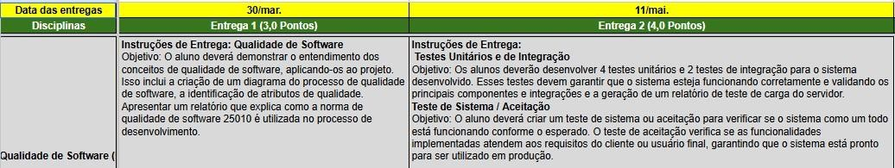
ORIENTAÇÃO PARA OS TÓPICOS

1. INTRODUÇÃO
Na introdução, o grupo deve apresentar o contexto do projeto, explicando qual problema será resolvido, qual é a proposta do sistema e qual sua relevância acadêmica e prática. É importante descrever brevemente o público-alvo, os objetivos do sistema e as tecnologias que serão utilizadas.
Além disso, a introdução deve delimitar o escopo do projeto, deixando claro o que será desenvolvido e o que não faz parte da proposta. O texto deve preparar o leitor para entender como qualidade e testes serão aplicados ao longo do desenvolvimento.

2. Qualidade de Software
Neste tópico, o grupo deve explicar o que significa qualidade para o sistema desenvolvido e por que ela é essencial no projeto. A qualidade pode envolver aspectos como desempenho, segurança, usabilidade, confiabilidade e manutenibilidade.
Recomenda-se fundamentar o conceito com base na norma ISO/IEC 25010, explicando que a qualidade será avaliada tanto nos requisitos funcionais quanto não funcionais. Também é interessante mencionar como a equipe pretende medir e garantir essa qualidade.

2.1. Modelo de Qualidade de Software (Diagrama/Design)
Neste item, deve ser apresentado um diagrama que represente visualmente o modelo de qualidade adotado no projeto. O grupo pode criar um diagrama relacionando atributos de qualidade (como segurança, desempenho e usabilidade) aos requisitos do sistema.
O objetivo é demonstrar, de forma gráfica, como cada atributo será tratado no design da solução. Pode ser feito em ferramentas como draw.io e deve mostrar claramente a ligação entre requisitos, métricas e validações.

2.2. Processo (Plano) de Gerenciamento de Qualidade de Software
Aqui deve ser descrito, em texto explicativo, como a qualidade será planejada, controlada e monitorada ao longo do projeto. O grupo deve explicar quais práticas serão adotadas, como versionamento (Git), revisão de código, testes automatizados, validação com usuário e controle de erros.
Também é importante definir responsabilidades da equipe, critérios de aceite e como serão tratadas não conformidades. O plano deve mostrar organização e preocupação com melhoria contínua.

2.3. Identificação de Atributos de Qualidade da Norma 25010
Neste tópico, o grupo deve identificar quais atributos da norma ISO/IEC 25010 são mais relevantes para o sistema proposto. Entre eles estão: funcionalidade, confiabilidade, usabilidade, eficiência de desempenho, compatibilidade, segurança, manutenibilidade e portabilidade.
Cada atributo selecionado deve ser brevemente explicado e contextualizado dentro do projeto, mostrando por que ele é importante para o sistema desenvolvido.

2.4. Relatório explicando como a norma 25010 é utilizada no processo de desenvolvimento
Aqui o grupo deve elaborar um pequeno relatório explicando como os atributos da norma foram incorporados ao ciclo de desenvolvimento. Deve-se mostrar como os requisitos não funcionais foram definidos com base na norma e como eles são verificados por meio de testes e validações.
O texto deve demonstrar que a norma não foi apenas citada, mas realmente aplicada como referência para definição de métricas, critérios de qualidade e melhoria do sistema.

3. Teste de Software
Neste tópico, o grupo deve explicar a importância dos testes para garantir a qualidade do sistema. É necessário apresentar a estratégia geral de testes adotada no projeto, destacando que eles serão realizados em diferentes níveis: unitário, integração e usuário.
O objetivo é demonstrar que o sistema foi validado de forma estruturada antes da entrega final.

3.1. Plano de Teste
O plano de teste deve descrever quais tipos de testes serão realizados, quais ferramentas serão utilizadas (ex.: JUnit, pytest, etc.), quem será responsável pelos testes e em que momento do cronograma eles ocorrerão.
Também devem ser definidos critérios de sucesso, critérios de falha e procedimentos para correção de erros encontrados.

3.2. Apresentar 2 Testes Unitários
Neste item, o grupo deve apresentar dois exemplos de testes unitários aplicados a funções ou métodos específicos do sistema. Cada teste deve conter: objetivo, entrada utilizada, resultado esperado e resultado obtido.
O foco é demonstrar que partes isoladas do código foram verificadas individualmente para garantir seu funcionamento correto.

3.3. Apresentar 2 Testes de Integração
Aqui devem ser apresentados dois testes que validem a interação entre módulos do sistema (por exemplo, cadastro + banco de dados, ou login + autenticação).
Cada teste deve explicar o cenário, os componentes envolvidos, o fluxo executado e o resultado esperado. O objetivo é demonstrar que os módulos funcionam corretamente quando integrados.

3.4. Apresentar um Teste de Usuário (Sistema)
Neste tópico, deve ser apresentado um teste realizado com usuário real ou simulado. É necessário descrever o perfil do usuário, o cenário de uso e as tarefas solicitadas (ex.: realizar cadastro, efetuar login, gerar relatório).
O grupo deve relatar os resultados obtidos, dificuldades encontradas e possíveis melhorias identificadas. Esse teste demonstra validação prática da usabilidade do sistema.

4. REFERÊNCIAS BIBLIOGRÁFICAS
Neste item, devem ser listadas todas as fontes utilizadas na fundamentação teórica do trabalho. As referências devem seguir o padrão exigido pela instituição (normalmente ABNT).
Devem ser incluídas normas como a ISO/IEC 25010, livros de Engenharia de Software.
Desenvolva abaixo o seu PI

1. Qualidade de Software

1.1. Modelo que qualidade de software (Diagrama/Design)
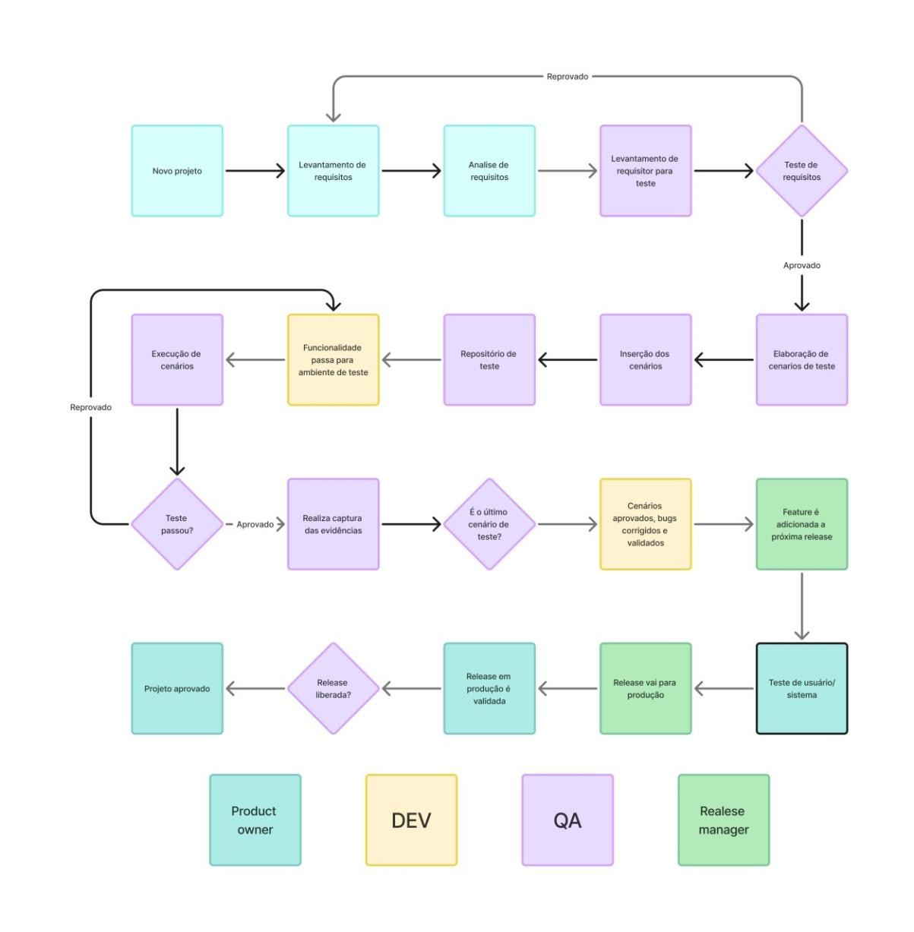

1.2. Processo (plano) de gerenciamento de qualidade de software
O gerenciamento da qualidade é aplicado em todas as etapas do ciclo de vida do desenvolvimento para garantir que o sistema seja confiável e atenda aos usuários. O plano consiste em:
- Definição de Requisitos: Utilização da norma para identificar requisitos não funcionais, como segurança e desempenho.
- Projeto e Arquitetura: As características de qualidade orientam decisões técnicas que impactam o produto final.
- Desenvolvimento e Testes: A norma serve como referência para validar o sistema através de testes funcionais, de segurança, usabilidade e desempenho.
- Pós-entrega: Auxílio na manutenção e evolução contínua do software.
1.3. Identificação de atributos de qualidade da norma 25010.
Foram identificados as oito características principais da norma ISO/IEC 25010 para o projeto:
- Adequação funcional: Garante que as funções atendam às necessidades dos usuários.
- Eficiência de desempenho: Avalia o tempo de resposta e o uso de recursos.
- Compatibilidade: Capacidade de operar com outros sistemas.
- Usabilidade: Foco na facilidade de aprendizado e utilização.
- Confiabilidade: Capacidade de operar corretamente por períodos determinados.
- Segurança: Proteção de dados e prevenção de acessos não autorizados.
- Manutenibilidade: Facilidade de modificar e evoluir o sistema.
- Portabilidade: Capacidade de funcionar em diferentes ambientes.
1.4. Relatório que explica como a norma de qualidade de software
25010 é utilizada no processo de desenvolvimento.
A norma ISO/IEC 25010 é utilizada como o padrão internacional para orientar o desenvolvimento e a avaliação da qualidade. Ela substitui padrões anteriores, introduzindo melhorias em segurança e compatibilidade. No processo, a norma permite que a equipe identifique e melhore atributos técnicos enquanto avalia a experiência do usuário através dos modelos de qualidade em uso e qualidade do produto. Sua aplicação sistemática assegura que o software final esteja alinhado a critérios reconhecidos mundialmente, resultando em um produto mais seguro, eficiente e com maior satisfação do usuário.

2. Teste de Software
Reduz bugs em produção)
Aumenta confiança do usuário/cliente
Facilita manutenção futura.
2.1. Plano de Teste
O nosso plano se iniciou como todos os outros, iniciamos pelos testes unitários verificando se todas as nossas funções estavam funcionando corretamente e assim fomos seguindo os níveis seguintes para os testes de integração e no final o teste de usuário.

Passo 1: Tipo: Testes de Unidade| Classes testadas: Usuario, Consulta │ Quantidade: 4 testes │ Execução: Local (JVM) │

Passo 2: Tipo: Testes de Integração │ Classes testadas: Usuario + Consulta + BancoDeDados │ Quantidade: 2 testes │ Execução: Local (JVM).

Passo 3: Tipo: teste de aceitação: | classes testadas: Sistema como um todo. | Quantidade: 1│ Execução: Android estúdio.

2.2. Apresentar 4 testes unitários.

TESTE 1:
public void testGetDiaAniversario() {
int diaEsperado = 15;
int diaObtido = usuario.getDiaAniversario();
assertEquals("O dia do aniversário deve ser 15", diaEsperado, diaObtido);
}
TESTE 2:
public void testGetMesAniversario() {
int mesEsperado = 5;
int mesObtido = usuario.getMesAniversario();
assertEquals("O mês do aniversário deve ser 5 (maio)", mesEsperado, mesObtido);
}
TESTE 3:
public void testGettersBasicos() {
assertEquals("Nome deve ser 'João Silva'", "João Silva", usuario.getNome());
assertEquals("Email deve ser 'joao@email.com'", "joao@email.com", usuario.getEmail());
assertEquals("CPF deve ser '123.456.789-00'", "123.456.789-00", usuario.getCpf());
}
TESTE 4:
public void testSetFotoUri() {
String caminhoFoto = "/storage/foto_usuario.jpg";
usuario.setFotoUri(caminhoFoto);
assertEquals("Foto URI deve ser atualizada", caminhoFoto, usuario.getFotoUri());
}

2.3. Apresentar 2 testes de integração

TESTE 5:
public void testFluxoLoginComIntegracao() {
// credenciais do usuário admin padrão
String emailAdmin = "admin@gmail.com";
String senhaAdmin = "admin123";

// fazer login
Usuario usuarioLogado = BancoDeDados.fazerLogin(emailAdmin, senhaAdmin);

// verificar se o login funcionou
assertNotNull("Login deve retornar um usuário", usuarioLogado);
assertEquals("Email deve ser do admin", emailAdmin, usuarioLogado.getEmail());
assertTrue("Usuário logado deve ser admin", usuarioLogado.isEhAdmin());
assertEquals("Usuário logado no sistema deve ser o mesmo",
usuarioLogado, BancoDeDados.getUsuarioLogado());
}

TESTE 6:
public void testFluxoBuscaUsuarioEConsultas() {
//: CPF de um usuário com consultas pré-agendadas
String cpfPaciente = "123.456.789-00";

//: buscar usuário pelo CPF
Usuario usuario = BancoDeDados.buscarPorCpf(cpfPaciente);

//: verificar se o usuário foi encontrado
assertNotNull("Usuário com CPF deve ser encontrado", usuario);
assertEquals("CPF deve corresponder", cpfPaciente, usuario.getCpf());
assertEquals("Nome deve ser 'Maria Silva'", "Maria Silva", usuario.getNome());

// obter consultas do usuário
ArrayList<Consulta> consultasUsuario = BancoDeDados.consultasDoCpf(cpfPaciente);

//verificar as consultas
assertNotNull("Lista de consultas não deve ser null", consultasUsuario);
assertFalse("Usuário deve ter consultas agendadas", consultasUsuario.isEmpty());
assertTrue("Deve ter pelo menos 2 consultas", consultasUsuario.size() >= 2);

// Validar primeira consulta
Consulta primeiraConsulta = consultasUsuario.get(0);
assertEquals("CPF da primeira consulta deve corresponder",
cpfPaciente, primeiraConsulta.getCpfPaciente());
assertEquals("Data da primeira consulta deve ser 12/05/2026",
"12/05/2026", primeiraConsulta.getData());
}
2.4. Apresentar um teste de usuário

4. REFERÊNCIAS BIBLIOGRÁFICAS

SOMMERVILLE, I. Engenharia de Software. 11ª Edição. São Paulo: Pearson Addison-Wesley, 2017.

